Житомирський кооперативний фаховий коледж бізнесу і права

Циклова комісія комп’ютерної техніки та програмування

**ЗВІТ**

**З НАВЧАЛЬНОЇ ПРАКТИКИ №1**

(ІІ частина)

Студента групи ІПЗ -9/11-21

**Ярошевський Олександр В’ячеславович**

Керівник практики:

викладач циклової комісії комп’ютерної техніки та програмування

**Окунькова Оксана Олексіївна**

**Житомир – 2021**

**Завдання 9.**

**Умова задачі**

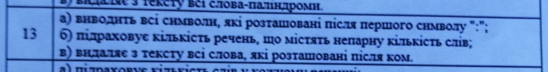

**Постановка задачі**

**Вхідні дані:**

Рядок типу даних std::string (str)

**Алгоритм рішення:**

Створюю змінну типу даних std::string (str). Отримую змінну str від корстувача. Роблю перевірку (str.find(':') > str.length()) , якщо умова справжується вивожу повідомлення про помилку ERROR: String dosen't have ':' . Вивожу на єкран консолі всісимволи, які розташовані після першого символу ‘:’ str.substr(str.rfind(':') + 1) . Створюю змінну типу int (length) та присвоюю їй кількість символів у рядку str lenght = str.length() . Створюю змінну типу типу int (counter). Створюю змінну типу типу int (temp), присвоюю їй цифру 1. Створюю цикл з умовою (int i = 0;

i < lenght; ++i) . Роблю превірку (str[i + 1] == ' ' || str[i + 1] == '\0') , якщо умова справжується роблю ще одну превірку (temp % 2 != 0) , якщо умова справжується збільшую counter на 1. Після другої пурувірки обнуляю змінну temp та збільшуюю змінну I на 1. Після першої превірки збільшуюю змінну temp на 1. Після закінчкння уциклу вивожу кількість слів що містять не парну кількість символів (counter). Створюю змінну типу int (length) та присвоюю їй кількість символів у рядку str lenght = str.length() . Створюю цикл з параметрами (int i = 0; i < lenght; ++i) . Роблю перевірку (str[i] == ',') , якщо умова справжується присвоюю радку str тільки ті символи які розміщені пред комою str = str.erase(i, lenght) . Вивожу рядок str в консоль. Роблю прервірку (!cFoo(str))  на те чи є в рядку символ ‘,’. Якщо умова справжується вивожу повідомлення про помилку "ERROR: String dosen't have ','\n" .

**Вихідні дані:**

Символи радка типу даних std::string (str)

**Результат виконання**

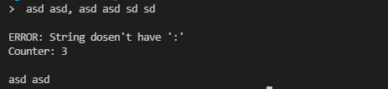  
**Тестові таблиці**

|  |  |
| --- | --- |
| **Вхідні данні** | **Вихідні данні** |
| **> asd asd: asd, dd, ff** | **asd, dd, ff**  **Counter: 2**  **asd asd: asd** |
| **> yoo** | **ERROR: String dosen't have ':'**  **Counter: 1**  **ERROR: String dosen't have ','** |
| **> qqqq** | **ERROR: String dosen't have ':'**  **Counter: 0**  **ERROR: String dosen't have ','** |